**College/ Highschool**

* School applications and registrastion
* Student arrival pick up
* Driving School
* Emergency contact for parents
* Parents visit assistance service
* Tutoring services

ESL

Prep for TOEFL, SAT, GRE, GMAT and others

Essay writing

Research paper

* Living assistance

Apartment rental & associated utilities

Car/driving service

House cleaning

Travel/shopping assistance

**Summer Camp**

* Select reliable summer camp program
* Arrival pick up
* Emergency contact for parents
* Living assistance

留学服务里面分为

（参考http://www.forwardpathway.com/）

**北美申请/ 夏令营/生活服务**

页面内容

介绍下我们留学申请的力量

我们的项目

为什么要选我们

留学申请 这个网站有大学/高中初中的一定信息 我们是否要做一个。

http://www.forwardpathway.com/school/ //school list

具体的本硕留学/高中留学

Sub title

流程，成功案例 ，常见问题，大概介绍，留学服务（培训）

流程 制定我们的流程 类似如下

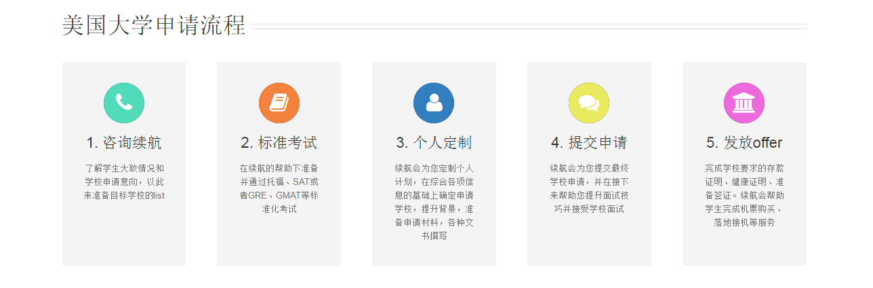

成功案例（如果没有就不要了）

在我们这里成功的学生啊

常见留学问题

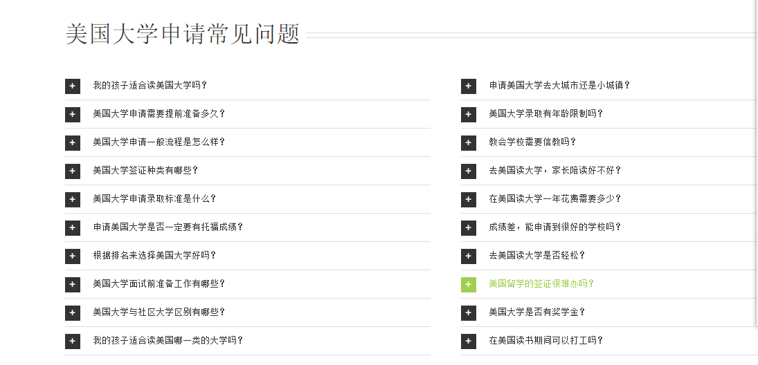

同样包括高中

Todo 必须利用和新东方如何合作（我们的优势），我们具体要负责留学里的哪一个部分

是否需要维护公众号 微博 微信等。目前比较流行

**summer camp**

夏令营选择

学生接机

生活帮助

父母emergency contact 服务

todo 需要知道我们具体的夏令营流程，是我们组织，参考 <http://www.ef.com.tw/ilsh/destinations/united-states/>

还是我们把别的学校组织（留学机构）的一起整合在一起 供别人选择

<http://www.xialingying.cc/guoji/>

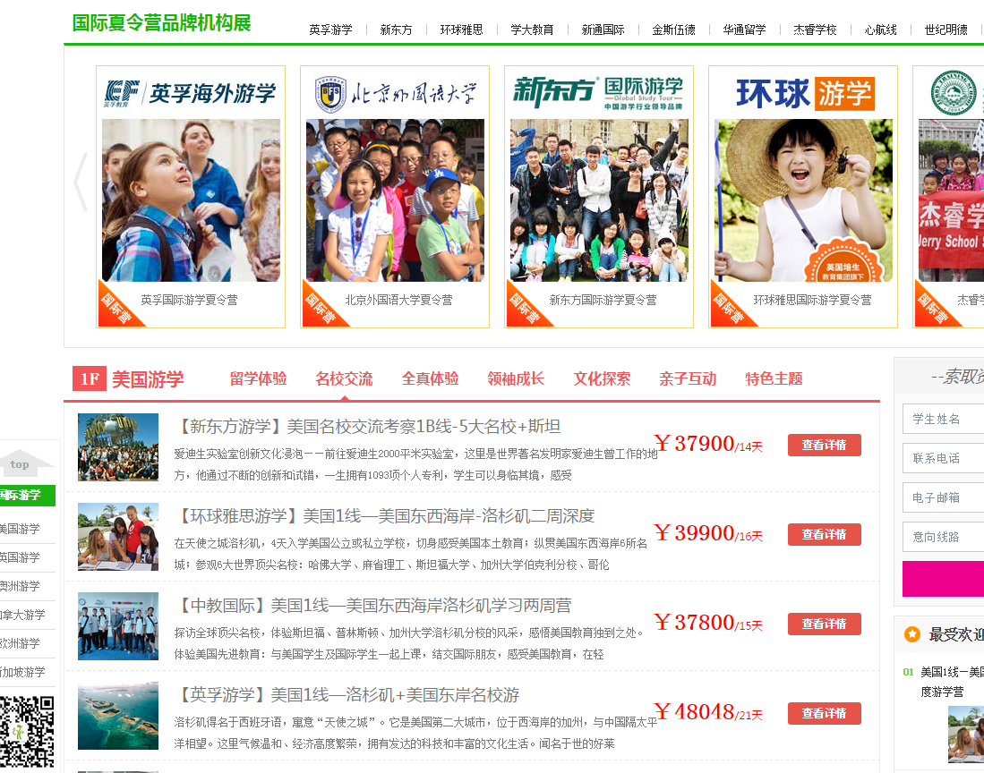

**生活服务**

学生接机 具体的要看我们准备怎么提供 我见过类似如下的 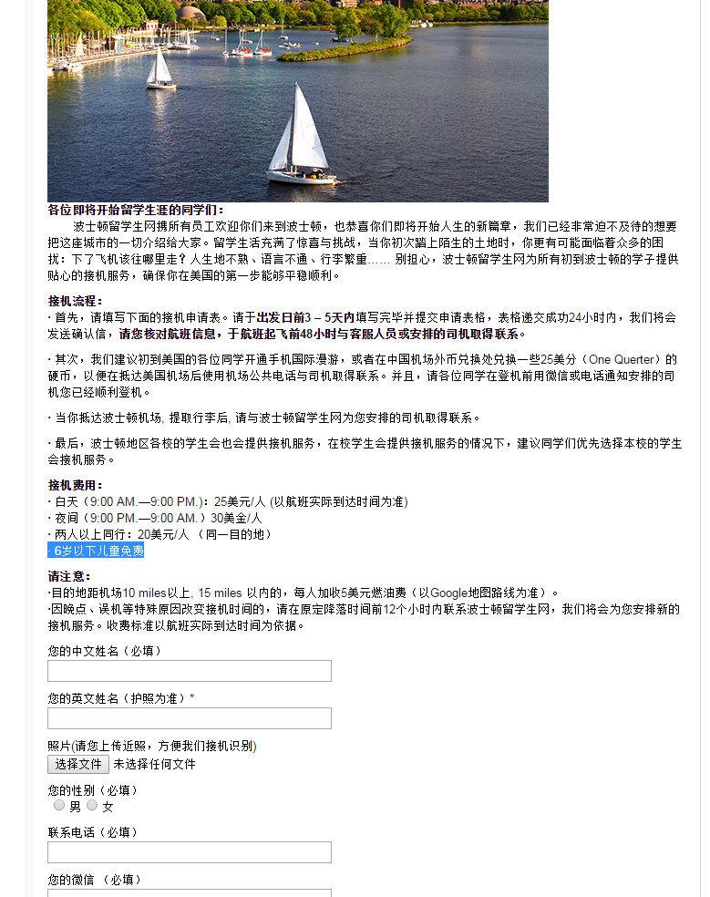

驾校 要看我们怎么提供，中介还是只是提供信息。

父母emergency contact 服务 需要商量具体的流程

父母 来美辅助服务 需要商量具体的流程

快递 （不知道是否需要提供）

房屋相关服务 有一个类似的 ，做的不错 可以参考

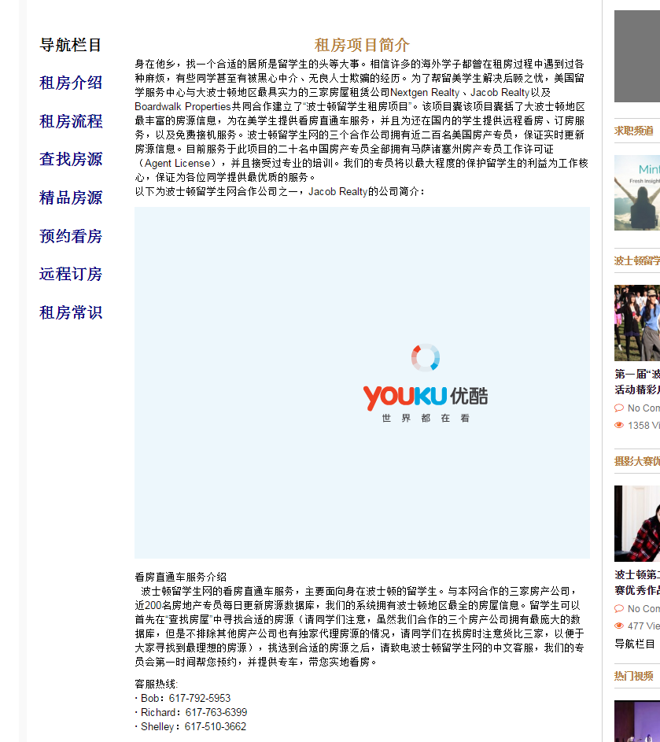

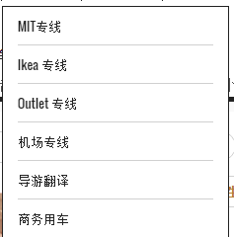车辆服务 见过类似的 如下

提供商务用车

房屋清洁 这个需要知道具体的怎么做 是我们提供服务 还仅仅是提供信息

旅行帮助 这个需要知道具体的怎么做 是我们提供服务 还仅仅是提供信息

学生玩得东西服务, ski training, golf, etc. 这个需要知道具体怎么做，是我们提供服务 还仅仅是提供信息

Todo 具体我们把每一项的细节要商量下